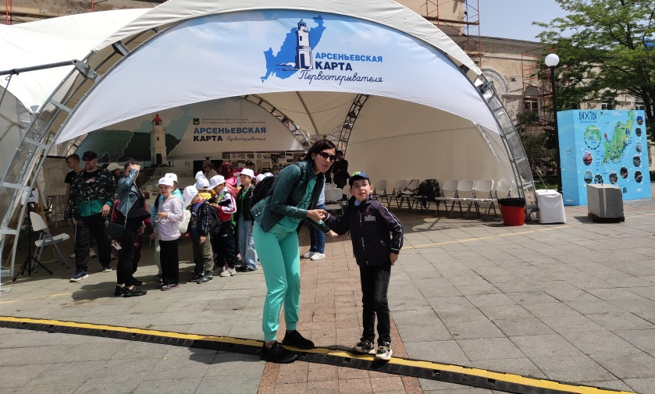
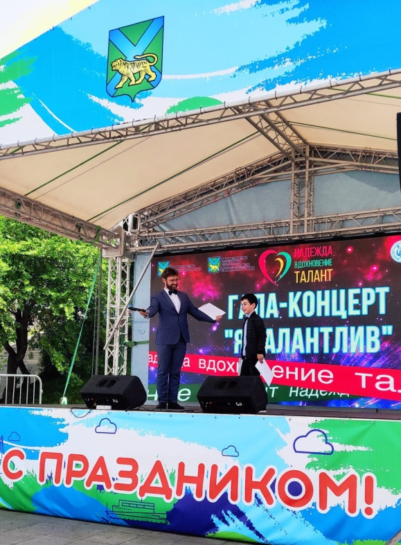
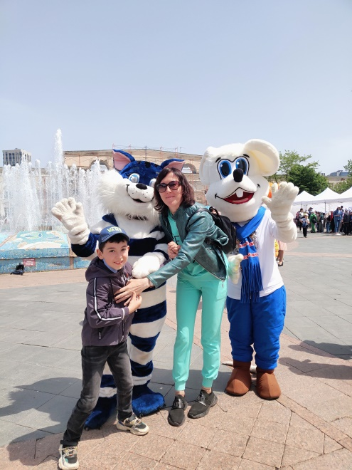
В столице нашего Приморья День защиты детей объединили с гала-концертом победителей краевого смотра детского самодеятельного творчества «Надежда, Вдохновение, Талант». На набережной Владивостока выступали воспитанники детских домов, школ-интернатов и дети с ограниченными возможностями здоровья, которых выбрали среди тысяч других участников конкурса из 16 муниципальных образований, в возрасте от 5 до 18 лет. Среди 29 лучших творческих номеров был и номер воспитанника разновозрастной группы кратковременного пребывания «Особый ребенок» нашего детского сада семилетнего Алёши Кульчинского. Вместе с мамой Мариной Леонидовной и учителем-дефектологом группы О.Ю. Иванько они подготовили не только номер, но и оформили его рисунками, отсняв материал на мультстанке STEM-лаборатории детского сада. Спешим поделиться с вами нашей общей победой и яркими эмоциями, полученными от посещения праздника, несмотря на присутствующее волнение при выступлении. https://youtu.be/AcUhjy8Bj_Q Еще мы встретили там выпускницу нашего сада Катюшу Н. с мамой. Она уже учится в школе, но нашу группу помнит. Давайте пожелаем нашим детям удачи и будем помнить о том, что, несмотря на то, что мы разные, но мы – вместе!!!

